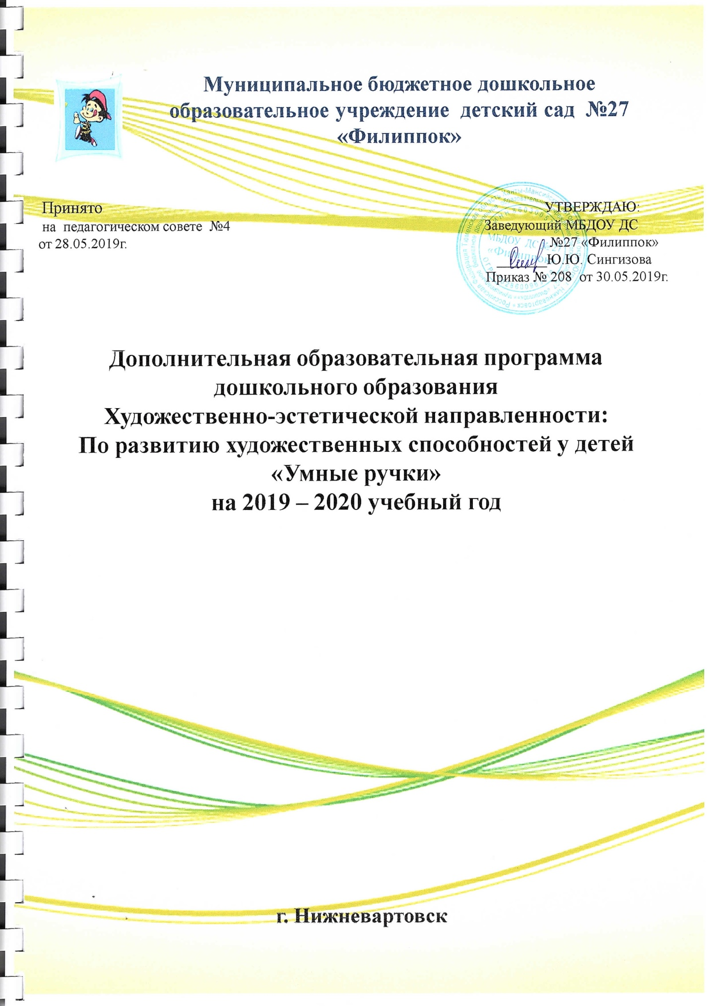

Пояснительная записка
Программа «Умные ручки» разработана на основе парциальной программы художественно - эстетического развития детей 2-7 лет в изобразительной деятельности (формирование эстетического отношения к миру), Лыкова И.А. « Цветные ладошки»
Согласно ФГОС ДО художественное воспитание предполагает составление эстетического отношения к окружающему миру, реализацию Самостоятельной творческой деятельности детей. Одной из приоритетных задач дошкольного образования является создание благоприятных условий развития детей, развитие способностей и творческого потенциала каждого ребенка как субъекта отношений с самим собой, другими детьми, взрослыми.
Использование нетрадиционных художественных техник в детском саду позволяет повысит интерес детей к художественному творчеству. Технологии нетрадиционных техник достаточно простые, доступные для дошкольников и позволяют развивать художественные способности, воображение, творческую свободу. Нетрадиционное рисование – это и экспериментирование и игра одновременно, которое доставляет детям радость, удовольствие от деятельности, позволяет выразить свою индивидуальность.
Срок реализации данной программы в МБДОУ ДС № 27 «Филиппок» с детьми от 5 до 7 лет – 2 года. Программа ориентирована на старший дошкольный возраст.
Направленность программы.
Программа « Умные ручки» художественно – эстетической направленности.

Актуальность программы
Данная программа позволяет создать условия для самореализации и самовыражения старших дошкольников в творчество средствами и методами нетрадиционного рисования.
Нетрадиционные техники рисования активизируют творческую активность детей, учит мыслить нестандартно, снижают закомплексованность, скованность.
Важное условие проведения занятий по данной программе – не только оригинальное задание, но и использование нетрадиционного бросового материала и нестандартных изотехнологий.

Цель программы
Формирование эстетического отношения к окружающей действительности, приобщение к искусству через нетрадиционное рисование. Активизация творческого экспериментирования с изобразительными материалами, расширение и разнообразие тематики изобразительной деятельности детей, развитие индивидуальности, инициативы.

Задачи программы
- Расширение представлений детей о видах и жанрах изобразительного искусства ( пейзаж, натюрморт, портрет, графика)
- Расширение представлений детей о нетрадиционных способах рисования.
- Развитие ассоциативного мышления, творческого воображения и фантазии.
- Развитие способности смотреть на мир глазами художника, желание экспериментировать, используя в творчестве нетрадиционные техники.
- Развитие сенсорных способностей: восприятия, чувства цвета, ритма, формы, объема в процессе работы с различными материалами: красками, пластилином, солью и т.д.
- Предоставление детям свободы в самовыражении своего видения мира в творческих работах, доступными средствами.

Условия реализации программы
- создание обстановки эмоционального благополучия;
- создание и обновление предметно – развивающей среды ( образовательная деятельность по дано программе требует большого наличия природных материалов, различных красок, разнофактурных тканей, бумаг разного свойства, цвета. Используются самодельные инструменты, природные и бросовые для нетрадиционного рисования);
- творческий подход к содержанию образования;
- вариативность в выборе тем занятий, средств, методов работы с детьми, представляемых материалов;
- использование личностно - ориентированного подхода в обучении детей;
- взаимодействие с семьями воспитанников;
- преемственность в работе.
Форма работы групповая, в группах по 8 человек
Средства обучения.
Наглядные, словесные и практические методы:
- наблюдения с детьми;
- обследование предметов, игрушек, готовых образцов;
- рассматривание картин и иллюстраций, несущих информацию о предметах и явлениях;
- объяснение, рассказ воспитателя, использование художественного слова;
- показ способов действия;
- упражнения;
- диалоги, рассказы детей;
- игровые проблемные ситуации;
- исследовательская деятельность;
-просмотр видеосюжетов;
- физкульминутки;
- совместный анализ выполненной работы;
- выставки творческих работ, с последующим обсуждением.
Формами подведение итогов реализации программы являются выставки детских работ;
Персональная выставка работ раз в квартал;
Участие в мероприятиях разного уровня.

Ожидаемые результаты реализации программы
- Организация персональных выставок на уровне детского сада;
- Участие в социально – значимых конкурсах творческих работ:
- на городском уровне;
- на региональном уровне,
Примерное календарно – тематическое планирование работы с детьми 5-6 лет.
Месяц | Тема | Техника выполнения | Дата проведения
Октябрь | «Осень золото роняет» | Рисование губкой, тампонирование
 | «Тарелка с фруктами» | Восковые мелки, акварель
 | « Колоски» | Пластилинография
 | « Осенний лист» | Изотехника « эстамп»: оттиск листьями
Ноябрь | « Белка» | Рисование пастельными мелками
 | « Курочка ряба» | Рисование акварельными красками и ватными палочками
 | « Котенок» | Гелевая ручка
 | «Рыбки в аквариуме» | Граттаж
Декабрь | « Зимний пейзаж» | Акварельные краски, ватные палочки
 | « Снеговик» | Акварельные краски, бумага, гуашь, техника набрызга
 | « Сосновая ветка» | Рисование зубной щеткой, гуашь.
 | «Рождественская игрушка» | Рисование клеем и манкой( коллективная работа)
Январь | « Зимние забавы» | Коллективная работа  ( смешанная работа)
 | « Рукавичка» | Рисование с элементами аппликации
 | «Шарфик для снеговичка» | Восковые мелки, акварель, соль
Февраль | «Сказочный теремок» | Кофейная акварель
 | « Роспись тарелки хохломским узором» | Акриловые краски
 | « Военная техника - танки» | Акварельные краски, крупа, клей.
 | « Наша дружная семья» | Аппликация из бумаги
Март | « Открытка для мамы «Сердечко» | Монотипия
 | « Дом в котором я живу» | Витраж
 | «Полет на воздушном шаре» | Рисование по мокрому листу
 | « Айболит» | Лепка, пластилин
Апрель | « Скворечник» | Гуашь, смешанная техника рисования, штампирование
 | « Среди планет» | Смешанная техника, набрызг гуашью,восковые елки,коллективная работа
 | «Мишка на Севере» | Шерстяная акварель
 | « Пингвиненок на льдине» | Акварельные краски
Май | « Салют Победы» | Кляксография
 | «Королевский замок» | Восковые мелки, акварель
 | « Нарцисс» | Коллаж из цветной бумаги
 | «Цветы в вазе» | Акварельные краски , крупа, клей.

Примерное календарно – тематическое планирование работы с детьми
6-7 лет.
Месяц | Тема | Техника выполнения | Дата выполнения
Октябрь | « Подсолнухи « | Ватными палочками
 | «Здравствуй, осень золотая» | Рисование мятой бумагой
 | « Колючий ежик» | Оттиск мятой бумагой
 | « Стройная сосна» | Тампонирование хвои губкой
Ноябрь | « Гроздья рябины» | Рисование с натуры, карандаши, гуашь
 | « Придумай узор для лошадки» | Роспись дымковской игрушки
 | « Царевна лебедь» | Пластилинография
 | « Портрет мамы» | Акварель, восковые мелки
Декабрь | « Зимний лес» | Рисование клеем, манкой, акварельные краски
 | « Снегопад» | Ватные палочки, гуашь
 | «Снежинка» | Акварель, восковая свеча
 | « Новогодняя открытка» | Декоративное рисование
Январь | «Новогодний карнавал» | Ватные палочки , ватные диски
 | « Зимняя сказка» | Клей, крупа, акварельные краски
Февраль | « Терем» | Уголь, карандаши
 | « Роспись миски хохломским узором» | Акриловые краски
 | « Наша армия родная» | Карандаши , акварель
 | «Нарисуй картинку, про какую хочешь сказку» | По замыслу
Март | « Подарок для мамы» | аппликация
 | « Город мой, любимый на свете» | Гуашь, акварель
 | «Пожарная машина спешит на пожар» | Пастельные мелки, акварель
 | « Все работы хороши – выбирай на вкус» | Простой карандаш, фломастеры
Апрель | « Пришельцы с другой планеты | граттаж
 | « Радужный кот» | Мокрая бумага
 | «Цветочная поляна» | Пластилинография
 | «Морское царство» | Цветной граттаж
Май | «Праздничный салют Победы» | граттаж
 | «Одуванчики в траве» | Тампонирование живым цветком
 | « Радуга» | Мокрая бумага
 | « Бабочки порхают на цветами» | Коллективная работа, техника предметная монотипия

Методическое обеспечение.
Нетрадиционные техники:
« Монотипия», « Кляксография обычная», « Акварель и акварельные мелки», « Восковые мелки и акварель», « Кляксография с трубочкой, « Рисование по мокрому листу», « Оттиск мятой бумагой», « Рисованием тычком», « Рисовани ладошкой», « Рисование пальчиками», « У картинки две стороны», « Граттаж», « На манке», « Рисуем клеем», « Рисуем сахаром», « Набрызг», « Витраж».
Материально- техническое обеспечение программы
Помещение для занятий: Для самостоятельной деятельности детей: уголки художественного творчества в группе.
Технические средства: интерактивная доска, проектор, ноутбук.
Материалы: гуашь, плотная бумага, небольшие листы, салфетки, клей ПВА, свеча, жесткая кисть, зубная щетка, различная крупа, сахар, акварельные краски, баночка для воды, цветные карандаши, восковые мелки , ватные палочки, салфетки, соломинка для напитков, нитка средней толщины, подставка под кисти, декоративная салфетка, шерсть, пластилин.
Наглядные материалы:
Презентации и иллюстрации для интерактивной доски; картины и иллюстрации по темам, дидактические игры, педагогические эскизы.
Мониторинг художественно – творческого развития детей 5-6 лет по И.А. Лыковой
Ф.И.О. ребенка
Показатели развития | всегда | иногда | никогда
К 6 годам ребенок с увлечением рассматривает произведения изобразительного и декоративно- прикладного искусства; замечает красоту и гармонию в окружающем мире ( природном, бытовом, социальном), выражая свое индивидуальное эмоционально- ценностное отношение.
Самостоятельно создает выразительные образы различных объектов и явлений окружающего мира на основе сформированных представлений о них, при этом стараются передать не только основные признаки ( форму, цвет, пропорции, фактуру) изображаемых объектов, но и различные взаимосвязи между ними, а так же выразить свое личное отношение.
В разных видах изобразительной деятельности стремится к воплощению развернутых сюжетов; в декоративно - оформительской деятельности создает изделия, гармонично сочетающие форму, декор и назначение предметов.
Успешно, самостоятельно и с интересом применяет освоенные художественные техники и способы, свободно сочетает их для реализации своих творческих замыслов; по своей инициативе осваивает новые техники
(монотипия, коллаж, мозаика, граттаж, декупаж и др.)

Мониторинг художественно – творческого развития детей 6-7 лет по
И. А. Лыковой.
Ф.И.О. ребенка
Показатели развития | всегда | иногда | никогда
К 7 годам ребенок самостоятельно, свободно, увлеченно, с ярко выраженным и устойчивым интересом создает оригинальные образы и сюжетные композиции различной тематики из ближайшего окружения ( семья, детский сад, бытовые общественные и природные явления, флора, фауна, деревня, город, праздники), а так же на основе своего представления о « далеком» природа и культура на других континентах, путешествия, космос)
« прошлом» и будущем» ( приключения)
В творческих работах передает различными изобразительно- выразительными средствами свои личные впечатления об окружающем мире( грустный или веселый человек, добрый или злой сказочный персонаж) и выражает свое эмоционально – личностное отношение.
Успешно реализует творческие замыслы, свободно сочетает разные виды художественно – продуктивной деятельности; уверенно использует освоенные художественные техники и изобразительно – выразительные средства как особый « язык искусства»; с интересом осваивает новые способы создания образа и изобретает свои в процессе художественного экспериментирования; умеет планировать работу; охотно сотрудничает с другими детьми в процессе создания коллективной композиции.
Интересуется изобразительным и декоративно – прикладным искусством; выражает свое отношение к эстетическим объектам и явлениям ( красиво, нравится, любуюсь); имеет опыт « зрителя» в художественном музее и на арт - выставке

Периодичность мониторинга – 2 раза в год ( октябрь, апрель)

Литература.
- Казакова Р.Г. Рисование с детьми дошкольного возраста: Нетрадиционные техники, планирование. Конспекты занятий/. М.: ТЦ «Сфера», 2005.
- Антонова Т.В., Алиева Т.И. Истоки. Примерная основная общеобразовательная программа дошкольного образования. М.: ТЦ Сфера, 2011.
- Цвитария Т.А. Нетрадиционные техники рисования. Интегрированные занятия в ДОУ. М.: ТЦ Сфера, 2011.
- Галанов А.С., Корнилова С.Н. ,Занятия с дошкольниками по изобразительному искусству/.– М.: ТЦ Сфера, 1999.
- Алексеевская Н.А. Карандашик озорной. – М.: Лист, 1999.
- Лубковска К., Згрыхова И. Сделаем это сами: Пособие для воспитателя детского сада. М.: Просвещение, 1983.
- Лыкова И.А. Изобразительное творчество в детском саду. Путешествия в тапочках, валенках, ластах, босиком, на ковре - самолете и в машине времени. Занятия в ИЗО-студии. – М.: Издательский дом «Карапуз», 2008.
- Лыкова И.А. Программа художественного воспитания, обучения и развития детей 2 – 7 лет «Цветные ладошки». – М.: «Карапуз-дидактика», 2007.
- Конощук С.И. Фантазии круглый год: Пособие для пед. коллективов детских садов, студентов, родителей.- М: Обруч, СПб.: Образовательные проекты, 2011.
- Яковлева Т.Н. Пластилиновая живопись. Методическое пособие. – М.: ТЦ Сфера, 2010.
- Кихтева Е.Ю. Рисуют малыши: Игровые занятия с детьми 1-3 лет. – М.: Мозаика-Синтез, 2008.
- Тихомирова О.Ю., Лебедева Г.А. Пластилиновая картина: Для работы с детьми дошкольного и младшего школьного возраста.- М.: Мозаика-синтез, 2011.
- Колдина Д.Н. Рисование с детьми 3-4 лет. Конспекты занятий. – М.: Мозаика-Синтез, 2008.
- Корнилова С.Н., Галанов А.С. Уроки изобразительного искусства для детей 5-9 лет.- М.: Рольф, 2000.
- Уотт Ф. Я умею рисовать /Пер. с англ. О. Солодовниковой.- М.: ООО «Издательство «РОСМЭН-ПРЕСС», 2003.
- Комарова Т.С. Детское художественное творчество. Методическое пособие для воспитателей и педагогов. – М.: Мозаика-Синтез, 2005

Литература для детей:
- Позина Е. Времена года в стихах, рассказах и загадках./Издательство «Стрекоза», 2007.
- Табенкова А.Л., Боголюбская М.К. Хрестоматия по детской литературе. М. Просвещение, 1988.
- Лыкова И.А. Журнал «Рисуем натюрморт» Издательский дом «КАРАПУЗ» 2001 г.
- Лыкова И.А. Альбом «Цветные хвостики» Издательский дом «КАРАПУЗ» 2001 г.
- Лыкова И.А. Альбом «Пестрые крылышки». Издательский дом «КАРАПУЗ» 2001 г.
- Курочкина Н.А. «Знакомим с натюрмортом» Учебно – наглядное пособие СПб.: ДЕТСТВО-ПРЕСС,2005 г
- Курочкина Н.А. «Знакомим с книжной графикой». Учебно – наглядное пособие СПб.: ДЕТСТВО-ПРЕСС,2005 г.
- Курочкина Н.А. «Знакомим с пейзажной живописью". Учебно – наглядное пособие СПб.:ДЕТСТВО-ПРЕСС,2005 г.
- Г.Ветрова «Сказка о сказочнике. Васнецов» Издательство «Белый город».
- Г. Ветрова «Сказка о правдивом художнике. Серов» » Издательство «Белый город».
- Г. Ветрова «Сказка о художнике и весенних птицах. Саврасов» » Издательство «Белый город».

